«Поликлиническое отделение №1», ул.5-Линия, д.117А
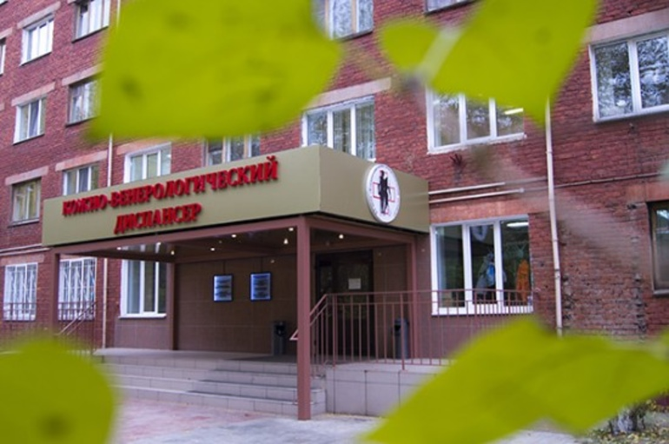
График работы врачей Поликлинического отделения №1 БУЗОО "ККВД":

№ кабинета | Ф.И.О. | Категория | Дни приёма | Часы приёма
Кабинет № 1 | Синельникова Людмила Борисовна | Врач высшей категории | Пн, Ср, Пт | С 12:30 до 19:00
 |  |  | Вт, Чт | С 08:00 до 14:30
 | Кузнецова Елена Григорьевна | М/с высшей категории
Кабинет № 1 | Терлецкая Татьяна Викторовна | Врач | Пн, Ср, Пт | С 08:00 до 14:30
 |  |  | Вт, Чт | С 12:30 до 19:00
 | Кузнецова Елена Григорьевна | М/с высшей категории
Кабинет № 2 | Успенская Юлия Аркадьевна | Врач высшей категории | Ежедневно | С 08:00 до 14:30
 | Калинникова Татьяна Эдуардовна | М/с высшей категории
Кабинет № 7 | Кунгурова Лилия Равильевна | Врач 2 категории | Пн, Ср | С 09:00 до 13:00
 |  |  | Вт, Чт | С 08:30 до 13:00
 | Никитина Ольга Васильевна | М/с высшей категории
Кабинет № 9 | Подбельская Марина Владимировна | Врач высшей категории | Пн, Ср, Чт, Пт | С 08:00 до 14:30
 |  |  | Вт | С 12:30 до 19:00
 | Кузнецова Юлия Александровна | М/с
Кабинет № 14а | Бонькин Владимир Александрович | Врач высшей категории | Чётные числа | С 12:30 до 19:00
 |  |  | Нечётные числа | С 08:00 до 14:30
 | Горшкова Ольга Александровна | М/с высшей категории
Кабинет № 15 | Новикова Марина Васильевна | Врач 1 категории | Пн, Пт | С 08:00 до 12:00
 |  |  | Вт, Ср, Чт | С 08:00 до 14:00
 | Усина Арайлым Гизатовна | М/с
Кабинет № 16 | Балашко Юрий Иванович | Врач высшей категории | Пн, Вт, Чт, Пт | С 12:30 до 19:00
 |  |  | Ср | С 08:00 до 14:30
 | Василенко Оксана Владимировна | Врач 1 категории | Пн, Вт, Чт, Пт | С 08:00 до 14:30
 |  |  | Ср | С 12:30 до 19:00
 | Мусабекова Диана Бигжигитовна | М/с
Кабинет № 18 | Захарова Елена Викторовна | М/с 1 категории | Чётные числа | С 08:00 до 13:00
 |  |  | Нечётные числа | С 13:00 до 19:00
 | Сабаралеева Любовь Михайловна | М/с 2 категории | Нечётные числа | С 13:00 до 19:00
 |  |  | Чётные числа | С 08:00 до 13:00
Кабинет № 19 | Липатникова Анастасия Сергеевна | Врач | Пн. Пт | С 12:30 до 19:00
 |  |  | Вт, Ср, Чт | С 08:00 до 14:30
 | Коновалова Венера Манзуровна | М/с 2 категории
Кабинет № 21 | Крутневская Анастасия Александровна | Врач | Пн, Вт, Чт, Пт | С 08:00 до 14:30
 |  |  | Ср | С 12:30 до 19:00
 | Королева Наталья Ивановна | М/с 2 категории
Анонимный кабинет | Перевалов Александр Юрьевач | Врач высшей категории | Скользящий график
 | Иванкович Ирина Михайловна | Врач 1 категории | Скользящий график
В субботу принимает дежурный врач с 8.00 до 15.00
В графике возможны изменения, пожалуйста, уточняйте информацию в регистратуре.
График работы врачей поликлинического отделения №1 БУЗОО ККВД, оказывающих платные услуги

Предварительная запись на прием по телефону регистратуры ежедневно (кроме субботы и воскресенья) с 15.00 до 17.00. Запись возможна на неделю вперёд.

Схема проезда
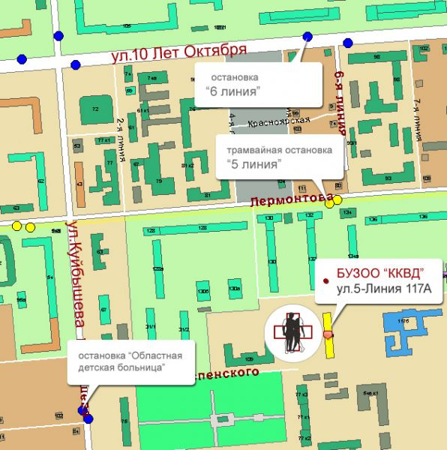
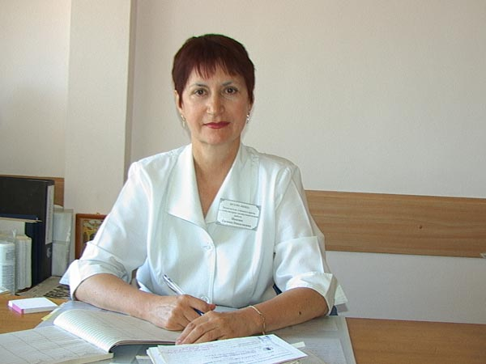
Заместитель главного врача по амбулаторно-поликлинической помощи
Ивасюк Галина Николаевна тел.(3812) 36-36-49

